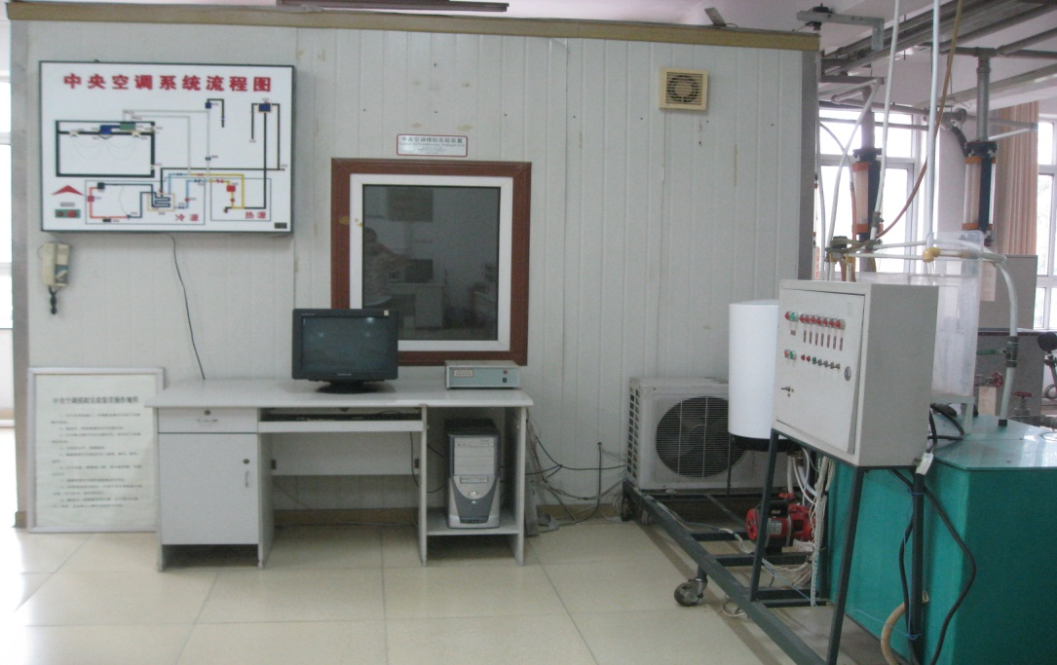

设备名称：中央空调系统模拟实验装置

用途：本装置由空气处理设备、空气输送设备、空气分配装置、空调水系统、空调冷热源、空调控制与检测系统五部分组成，主要测定空气处理设备供冷量或供热量，测试空调房间室内气流分布。